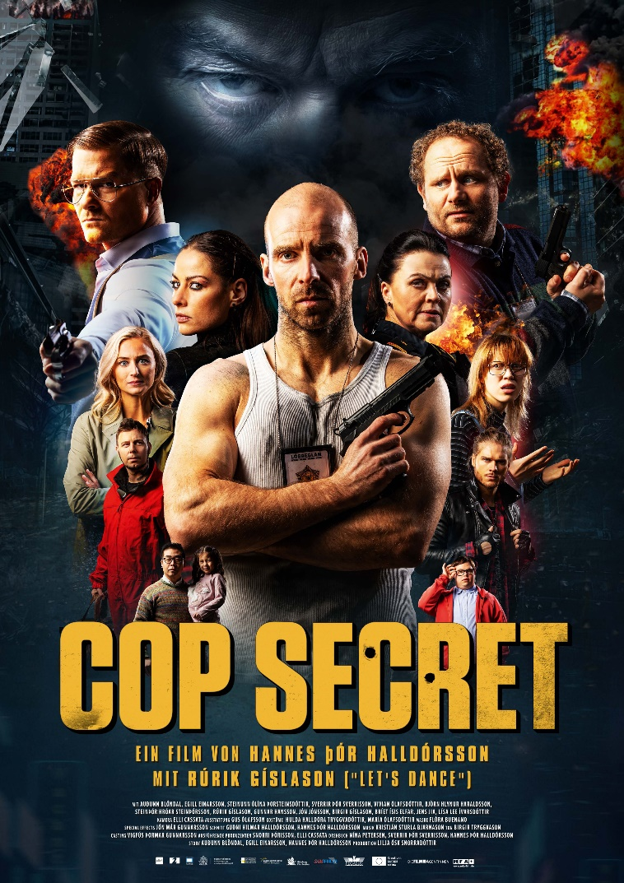**PRESSEHEFT  
COP SECRET**

**„Wie die nackte Kanone auf isländisch!“ – Sight & Sound // Action Komödie vom isländischen National-Torwart mit Rúrik Gíslason („Lets Dance“)   
Ab 23.06. im Kino!**

**OT: LEYNILÖGGA| Kinostarttermin 23.06.2022 | Island | 2021 | Komödie, Action | 98 Min. | FSK: 16**

|  |  |
| --- | --- |
| **Verleih**  **MFA+ FilmDistribution**  Bismarckplatz 9, 93047 Regensburg  Tel. 0941-5862462  [info@mfa-film.de](mailto:info@mfa-film.de) | **Pressebetreuung**  **das pressebüro**  Alsterdorfer Str. 113, 22299 Hamburg Tel +49 (0)40 539 30 882  [presse@daspressebuero.de](mailto:presse@daspressebuero.de) |

**Pressematerial unter:** <https://www.mfa-film.de/kino/id/cop-secret/>

**SYNOPSIS**Bússi und Hörður sind die coolsten Supercops Reykjaviks: Sie sind superschnell, superstark und vor allem supermännlich – zumindest, wenn man sie fragt. Zusammen ermitteln die beiden in einer Reihe von Raubüberfällen, bei denen aber nichts gestohlen wurde. Dabei entdecken die beiden Supercops ihre Leidenschaft füreinander, die gar nicht gut in ihr Bild von Männlichkeit passt. Die spannende Verfolgungsjagd wird erschwert vom Kampf mit den eigenen Vorurteilen und findet ihren Höhepunkt bei einem Fußballspiel der isländischen Frauennationalmannschaft … Boom!

Toxische Männlichkeit, Frauenfußball, Bankraub in einem – und dann noch lustig? Die Isländer können einfach alles! Die vor Anspielungen auf die Actionwelt der Achtzigerjahre strotzende Polizeithriller-Parodie ist das Langfilm-Regiedebüt von Hannes Þór Halldórsson, ansonsten Torhüter der isländischen Fußballnationalmannschaft. Mit auf dem Platz und jetzt im Film: sein ehemaliger Teamkollege Rúrik Gíslason (in Deutschland vor allem durch „Let’s Dance“ bekannt). COP SECRET feierte im Wettbewerb des 74. Locarno Film Festivals seine Weltpremiere, war Eröffnungsfilm bei den Nordischen Filmtagen Lübeck und war der erfolgreichste lokale Kinostart aller Zeiten in Island.

*„Wie DIE NACKTE KANONE auf Isländisch!“* – Sight & Sound

*„Ein etwas anderer Film aus Island: keine Landschaften, sondern ein Buddymovie und eine Genreparodie, die ihrem Publikum so richtig Zucker gibt“ – epd film*

*„Absurdität wird in* ***Cop Secret*** *groß geschrieben!“* – kino-zeit.de

*„Ein überraschend innovatives Potpourri. Gerade die spezielle Mischung aus progressiver Gesellschaftsvision und jeder Menge nordischem Humor weiß dabei zu überzeugen“* – film-rezensionen.de

**TECHNISCHE DATEN**

Regie: Hannes Þór Halldórsson  
Mit: Rúrik Gíslason, Egill Einarsson, Björn Hlynur Haraldsson    
Originaltitel: LEYNILÖGGA  
Land: Island  
Jahr: 2021  
Genre: Action, Komödie  
Laufzeit: 98 Min.  
Sprachfassung: dtF, OmU  
Format: DCP, Blu-ray  
Kinostart: 23.06.2022  
FSK: 16  
Pressebetreuung: [das pressebüro](http://www.daspressebuero.com/)

**Vom isländischen National-Torwart zum preisgekrönten Regisseur: Hannes Þór Halldórsson**

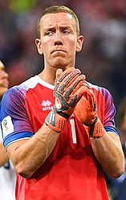  
Hannes Þór Halldórsson wurde 1984 in Rekjavik geboren ist international vorallem als Torhüter der isländischen Fußballnationalmannschaft bekannt. Bei der Fußball-Europameisterschaft 2016 in Frankreich wurde er als Nummer eins in das Aufgebot Islands aufgenommen und stand in allen drei Partien der Gruppenphase sowie beim 2:1-Achtelfinal-Erfolg gegen England und der 2:5-Niederlage gegen Frankreich im Viertelfinale im Tor. Legendär wurde er durch den bei der WM 2018 in Russland gegen Lionel Messi gehaltenen Elfmeter.

Neben dem Fußball ist Hannes Þór Halldórsson auch als Filmemacher tätig. Er hat bei zwei TV-Comedy-Serien Regie geführt und über hundert Werbespots und Musikvideos gedreht. Er hat alle seine Werbespots immer als Kurzfilme konzipiert und hat zahlreiche Preise für seine Arbeit gewonnen. In seiner Verantwortung entstand unter anderem das Musikvideo von Islands Beitrag zum [Eurovision Song Contest 2012](https://de.wikipedia.org/wiki/Eurovision_Song_Contest_2012) ([Greta Salóme](https://de.wikipedia.org/wiki/Greta_Sal%C3%B3me) & [Jónsi](https://de.wikipedia.org/wiki/J%C3%B3n_J%C3%B3sep_Sn%C3%A6bj%C3%B6rnsson)). COP SECRET ist Hannes erster Spielfilm.

**DIRECTORS STATEMENT**

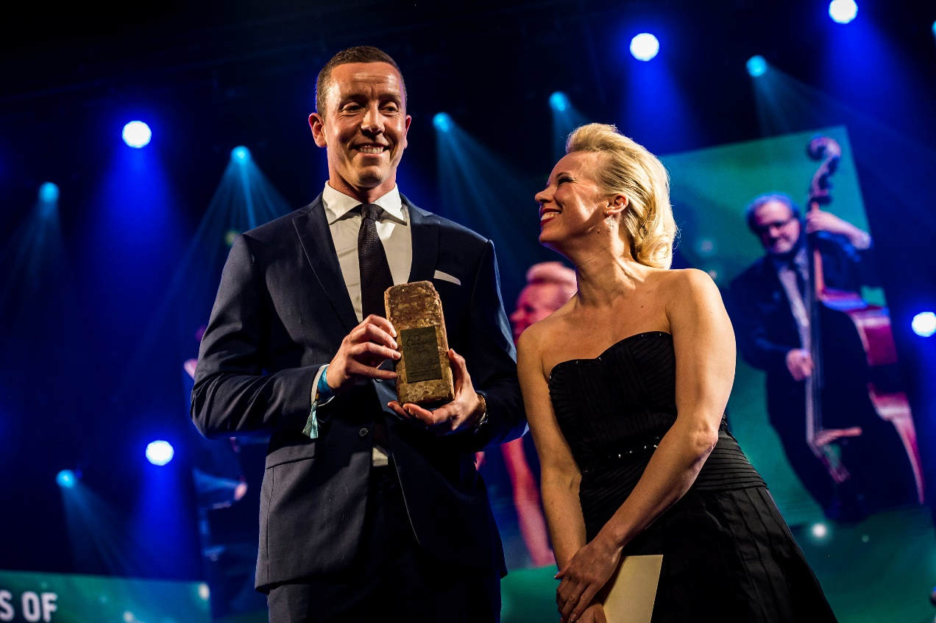*„Die Idee war, eine Action-Komödie zu machen, die sich nicht scheut, Hollywood-Klischees zu imitieren; einen Film zu machen, wie er in Island zuvor so noch nie gemacht wurde. Schießereien, coole Sprüche und übertriebene Kämpfe – sowas gibt es in Island halt einfach nicht. Deswegen eine Komödie! COP SECRET ist ein Film, der cool, originell, aufregend und explosiv ist. Damit uns das 100 Minuten lang auf den Sitzen hält und fesselt, waren wir sehr darauf bedacht, das Drehbuch straff und solide zu halten. Ich habe mir außerdem zusammen mit den Drehbuchautoren Nina und Sverrir viel Mühe gegeben, um den Figuren Tiefe zu verleihen. Unsere Hauptfigur Bussi entwickelt sich so z.B. von einem coolen Typen, der seine Sexualität aufgrund seiner eigenen Vorurteile unterdrückt zu einem neuem Mann, der erkennt, wer er wirklich ist und sich outet, um als veränderter Mensch sein Glück zu finden.“*

**Rúrik Gíslason**

Rúrik Gíslason wurde 1988 in Rekjavik geboren und machte dort seit 2004 Fußball-Karriere. Nach einigen Jahren in Dänemark beim FC Kopenhagen – wo er unter anderem den Titel als dänischer Meister holen konnte – wechselte er 2015 nach Deutschland zum 1. FC Nürnberg in die zweite deutsche Bundesliga. Bei der [Weltmeisterschaft 2018](https://de.wikipedia.org/wiki/Fu%C3%9Fball-Weltmeisterschaft_2018) in Russland stand Rúrik Gíslason im [isländischen Kader](https://de.wikipedia.org/wiki/Fu%C3%9Fball-Weltmeisterschaft_2018/Island). Nach dem Spiel der isländischen Fußballweltmeisterschaft 2018 gegen Argentinien ging Rúriks Instagram-Profil viral, seine Followerzahl nach dem Spiel steig um 250.000 an. Sie lag im Juni 2018 dann bei knapp über einer Million, was mehr als dem Dreifachen der aktuellen isländischen Bevölkerung entspricht.

Im Jahr 2021 nahm Gíslason an der 14. Staffel der Tanzshow [Let´s Dance](https://de.wikipedia.org/wiki/Let%E2%80%99s_Dance_(Fernsehsendung)) teil. Mit seiner Tanzpartnerin [Renata Lusin](https://de.wikipedia.org/wiki/Renata_Lusin) erreichte er den ersten Platz und saß anschließend ein Jahr später sogar selbst mit in der Jury. Im Jahr 2022 nahm Gíslason als Gorilla an der 6. Staffel der ProSieben-Show [The Masked Singer](https://de.wikipedia.org/wiki/The_Masked_Singer/Staffel_6) teil, wo er den sechsten Platz erzielte. Rúrik Gíslason ist Mitbegründer des Glacier Gin, der in der Volcanic Drinks Destillerie in [Reykjavík](https://de.wikipedia.org/wiki/Reykjav%C3%ADk) hergestellt wird. Mit BÖKK führt er sein eigenes Modelabel.

**Björn Hlynur Haraldsson**

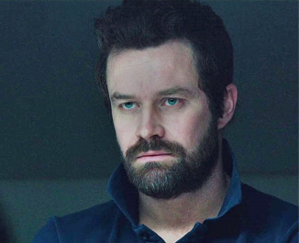

Björn Hlynur Haraldsson (geboren am 8. Dezember 1974) ist ein isländischer Schauspieler und Regisseur. Björn wurde in Reykjavík, Island, geboren und machte 2001 seinen Abschluss an der Isländischen Kunstakademie. Im selben Jahr war er Mitbegründer der Theatergruppe Vesturport.

Im Frühjahr 2015 spielte er die Hauptrolle in der Psychothriller-TV-Serie FORTITUDE. Zuvor machte er durch Rollen in den Filmen ELEVEN MEN OUT und JAR CITY auf sich aufmerksam. Zuletzt war er als King Eist in der Netflix-Verfilmung von THE WITCHER, als Pétur in dem A24-Horrorfilm LAMB und als Rikki in COP SECRET zu sehen.